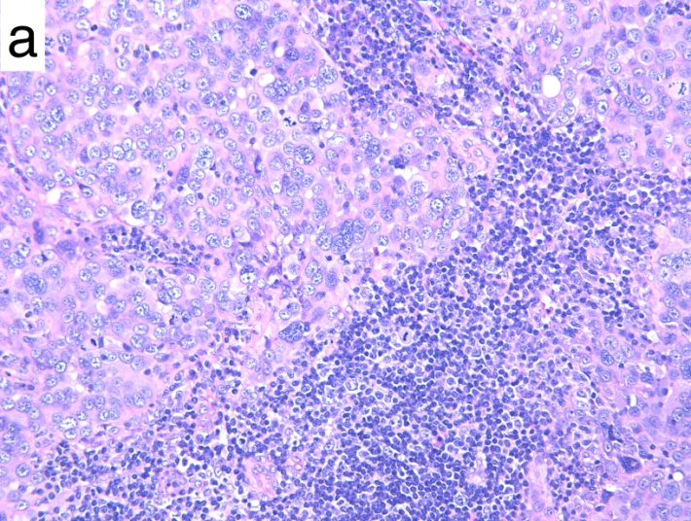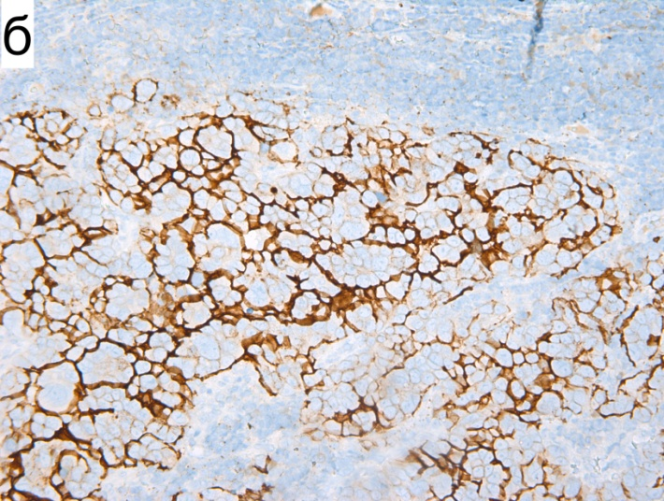
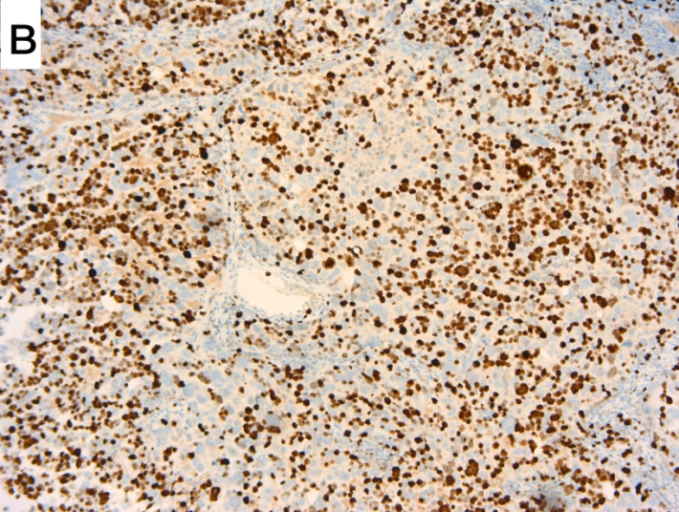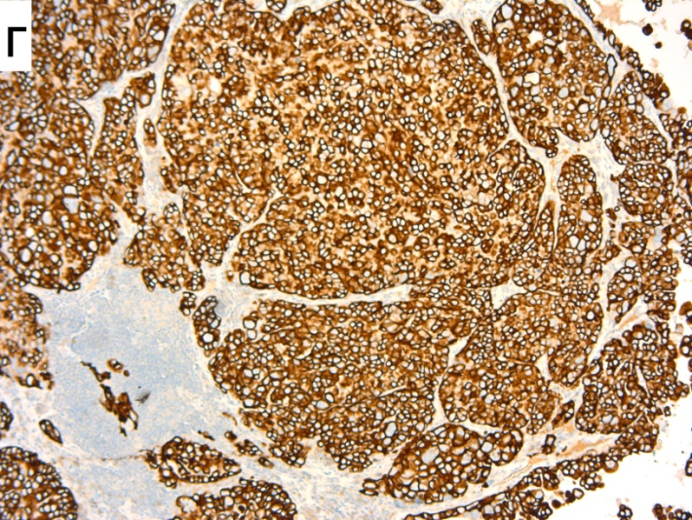
Рис 2. Гистологические препараты удаленного лимфоузла с метастатической опухолью: а - окраска гематоксилином-эозином (х200); б – определение экспрессии маркера СА – 125 (х200); в – экспрессия пролиферативной активности Ki – 67 (х100); г – экспрессия цитокератина CK 7 (х100).

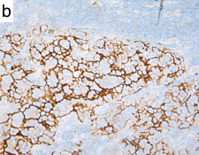
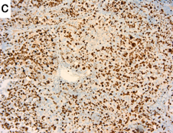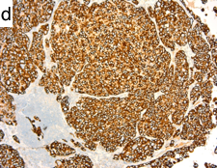

Fig 2. Histological specimens of the removed lymph node with metastatic tumor: a - staining with hematoxylin-eosin (x200); b - determination of CA-125 marker expression (x200); c - expression of proliferative activity of Ki-67 (x100); d - expression of cytokeratin CK 7 (x 100).

